Web大前端时代之：HTML5+CSS3入门系列：http://www.cnblogs.com/dunitian/p/5121725.html

**一、input新增类型：**

**1.tel：输入类型用于应该包含电话号码的输入字段**

**2.url：用于应该包含 URL 地址的输入字段 - 提交表单时对 url 字段的值自动进行验证**

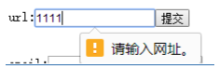

**<form action="/test.html" method="post">**

**url:<input type="url" name="user_url" /><input type="submit" />**

**</form>**

**注意**：**要带ftp:// http:// https:// 等等的前缀头才可以**

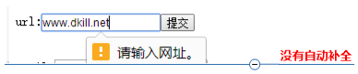

**3.email：用于 e-mail 地址的文本字段**

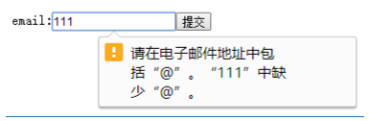

**<form action="/test.html" method="post">**

**email:<input type="email" name="user_email" /><input type="submit" />**

**</form>**

**4.number：输入类型用于包含数字值的输入字段 - 可以设置可接受数字的限制**

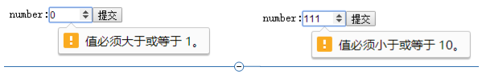

**<form action="/test.html" method="post">**

**number:<input type="number" name="user_number" min="1" max="10" /><input type="submit" />**

**</form>**

**5.search：用于搜索字段，比如站内搜索或谷歌搜索等 - 搜索字段的外观与常规的文本字段无异**

**<input type="search" />**

http://images2015.cnblogs.com/blog/658978/201601/658978-20160115230830194-1536846778.png

**6.color 定义拾色器。**

**7.range：输入类型用于应该包含指定范围值的输入字段 - range 类型显示为滑块**

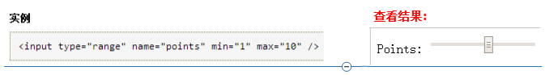

**8.日期检出器类型**

**HTML5拥有多个可供选则日期和时间的新型文本输入框**

**date：定义日期字段**

http://images2015.cnblogs.com/blog/658978/201601/658978-20160115230832257-1692514706.png

**接受结果**

http://images2015.cnblogs.com/blog/658978/201601/658978-20160115230835053-628715351.png

**month：定义日期字段的月**

http://images2015.cnblogs.com/blog/658978/201601/658978-20160115230836866-862067377.png

**接受结果**

http://images2015.cnblogs.com/blog/658978/201601/658978-20160115230837741-1446261903.png

**week：定义日期字段的周**

http://images2015.cnblogs.com/blog/658978/201601/658978-20160115230838553-1758922928.png

**接受结果**

http://images2015.cnblogs.com/blog/658978/201601/658978-20160115230840022-1253689160.png

**time：定义日期字段的时、分、秒**

**http://images2015.cnblogs.com/blog/658978/201601/658978-20160115230841069-959626268.png**

**接受结果**

http://images2015.cnblogs.com/blog/658978/201601/658978-20160115230842553-373047880.png

**datetime：定义日期字段**

http://images2015.cnblogs.com/blog/658978/201601/658978-20160115230844397-696019302.png

**datetime-local：定义日期字段**

**http://images2015.cnblogs.com/blog/658978/201601/658978-20160115230846053-269974625.png**

**接受结果**

http://images2015.cnblogs.com/blog/658978/201601/658978-20160115230847694-1077933004.png

**大纲图：**

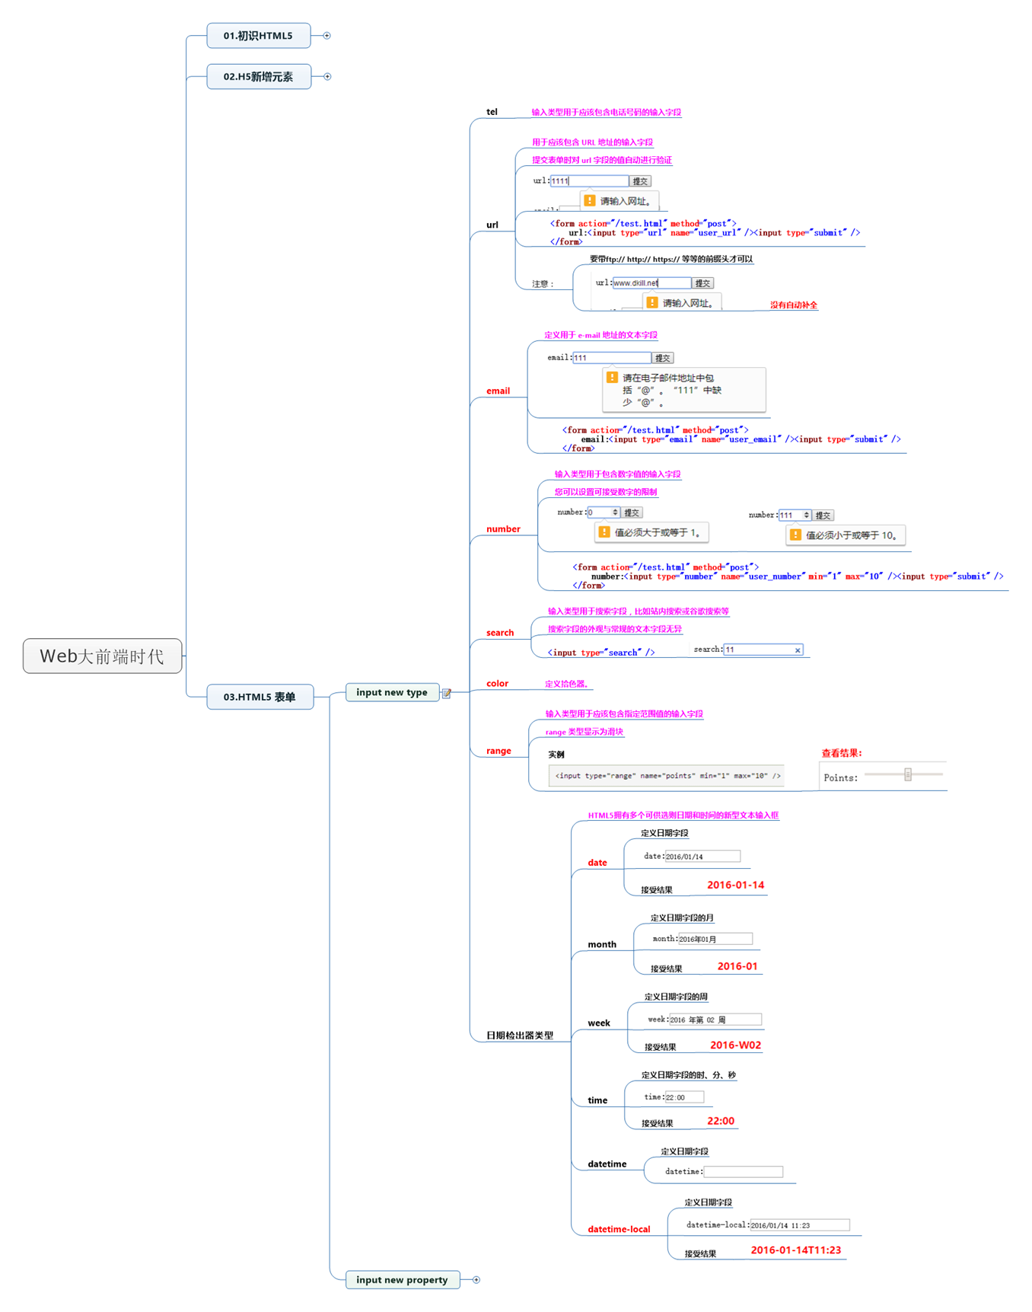

**二、input新增属性：**

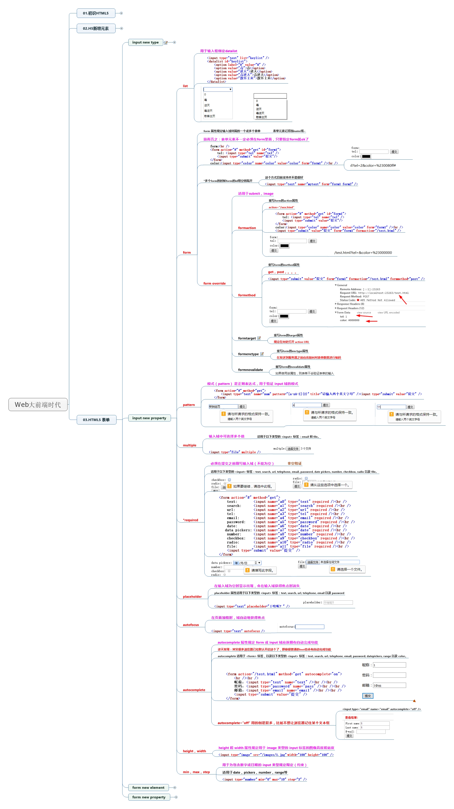

**三、form新增类型和属性：**

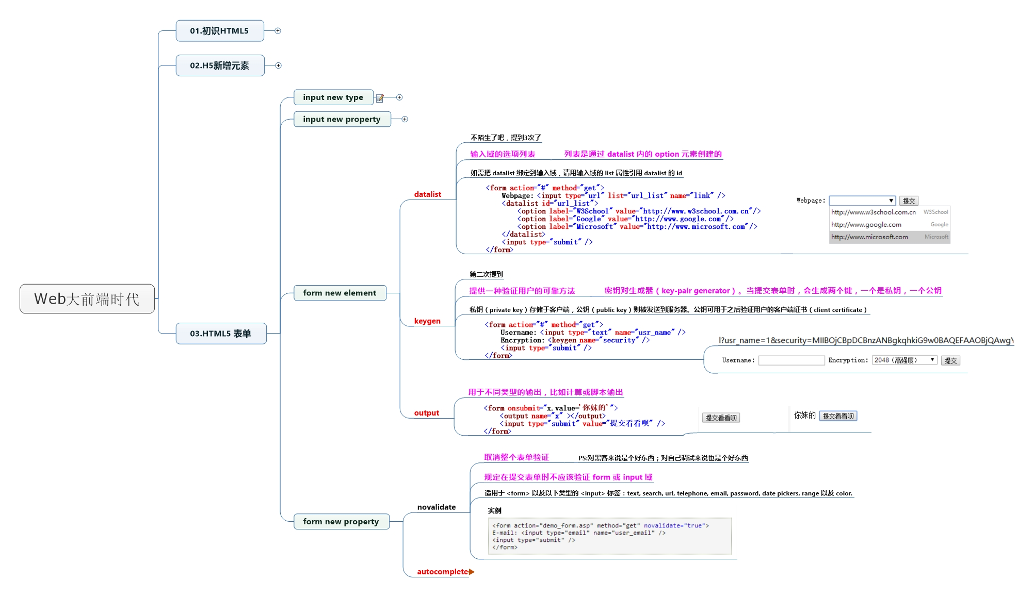

**附录：**

火狐表现：

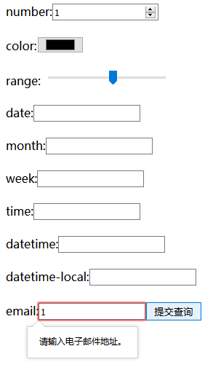

IE表现：

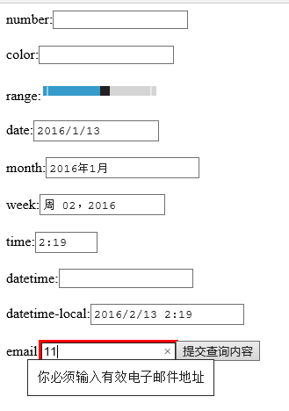

谷歌表现：

